银行客户流失预测实验报告

一、业务分析与设计

1.1 业务背景分析及问题描述
业务背景：
在竞争激烈的银行业，客户流失是一个关键的业务问题。获取新客户的成本远高于保留现有客户，因此预测客户流失并采取预防措施对银行至关重要。
数据集描述：
本实验使用银行客户流失数据集（Churn Modelling），包含 10,000 条客户记录，每条记录有以下特征：
字段名 | 含义 | 类型
CreditScore | 信用评分 | 数值
Geography | 国家 | 类别（法国/德国/西班牙）
Gender | 性别 | 类别（男/女）
Age | 年龄 | 数值
Tenure | 成为客户年数 | 数值
Balance | 账户余额 | 数值
NumOfProducts | 持有产品数量 | 数值
HasCrCard | 是否有信用卡 | 二元
IsActiveMember | 是否活跃会员 | 二元
EstimatedSalary | 预估年薪 | 数值
Exited | 是否流失（目标变量） | 二元（1=流失，0=留存）
问题描述：
这是一个典型的二分类问题，目标是根据客户特征预测客户是否会流失（Exited=1）。
数据挑战：
- 类别不平衡：原始数据中流失客户仅占 20.37%（2037/10000），需要平衡处理
- 类别特征：Geography 和 Gender 需要编码为数值
- 特征尺度差异：CreditScore（300-850）和 EstimatedSalary（0-200000）量纲差异大

1.2 整体流程设计

二、数据探索

2.1 数据概览
数据基本信息：
- 样本数量：10,000 条
- 特征数量：15 列（包含无关列）
- 目标变量：Exited（0=留存 7963 条，1=流失 2037 条）
- 类别不平衡比例：约 4:1
描述性统计：
统计量 | CreditScore | Age | Balance | EstimatedSalary
均值 | 650.53 | 38.85 | 76485.89 | 100090.18
标准差 | 94.34 | 10.56 | 62397.44 | 57510.50
最小值 | 350 | 18 | 0 | 11.58
最大值 | 850 | 92 | 250898.09 | 199992.48

2.2 类别分布分析
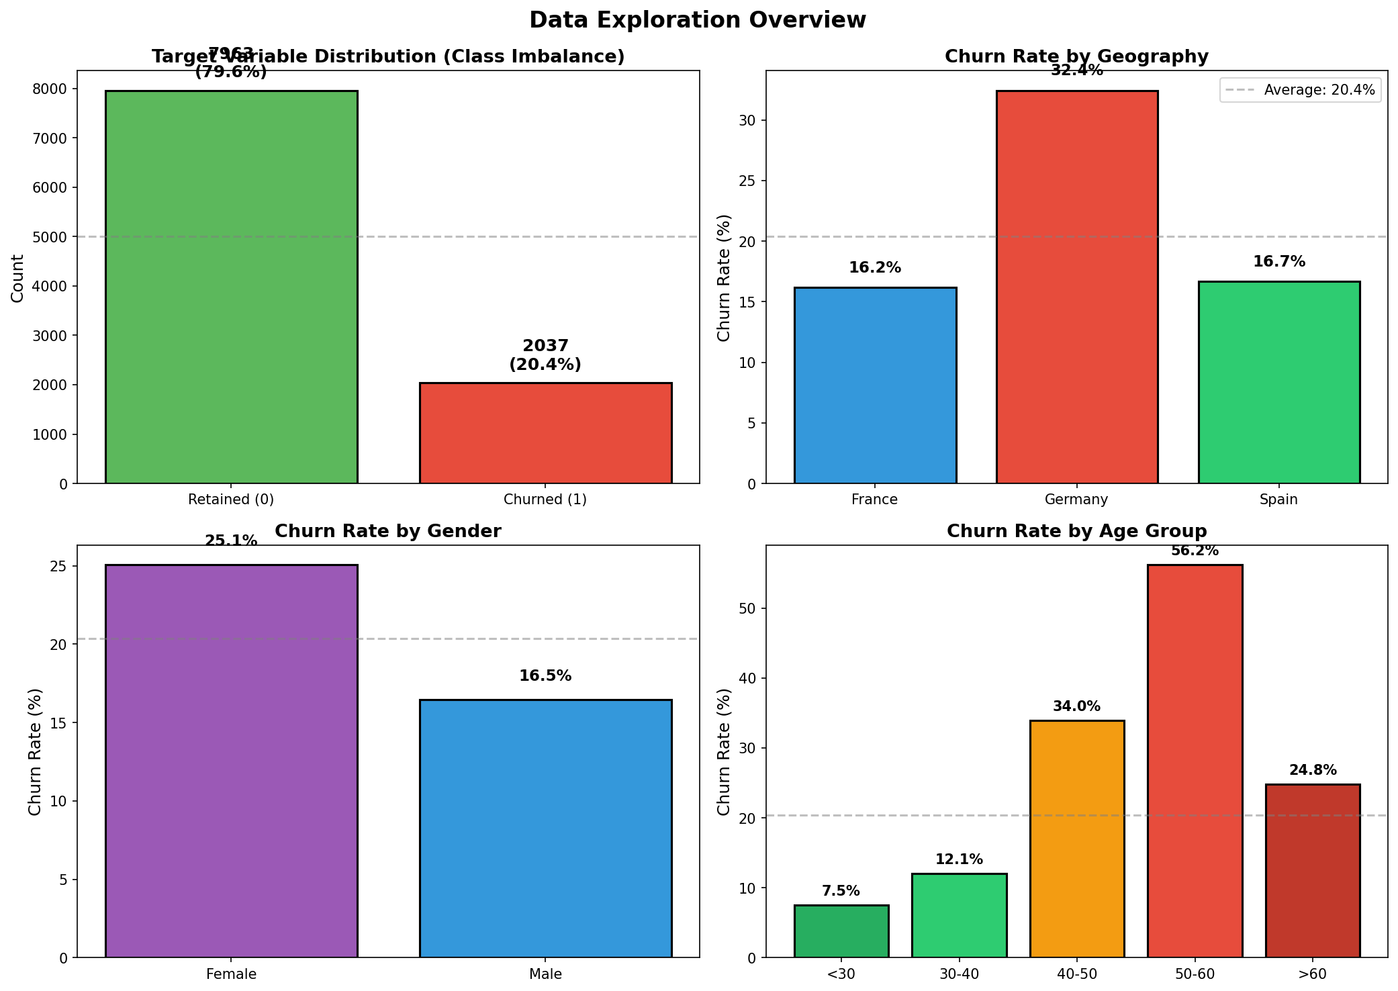
地理分布与流失率：
国家 | 总人数 | 流失人数 | 流失率
France | 5014 | 810 | 16.15%
Germany | 2509 | 814 | 32.44%
Spain | 2477 | 413 | 16.67%
发现：德国客户流失率（32.44%）显著高于法国和西班牙（约 16%），是高风险群体。
性别分布与流失率：
性别 | 总人数 | 流失人数 | 流失率
Female | 4543 | 1139 | 25.07%
Male | 5457 | 898 | 16.46%
发现：女性客户流失率（25.07%）高于男性（16.46%）。
年龄段流失分析：
年龄段 | 总人数 | 流失人数 | 流失率
<30 | 1968 | 148 | 7.52%
30-40 | 4451 | 538 | 12.09%
40-50 | 2320 | 788 | 33.97%
50-60 | 797 | 448 | 56.21%
>60 | 464 | 115 | 24.78%
发现：50-60 岁年龄段流失率最高（56.21%），其次是 40-50 岁（33.97%）。年轻客户（<30 岁）流失率最低（7.52%）。

2.3 特征分布分析
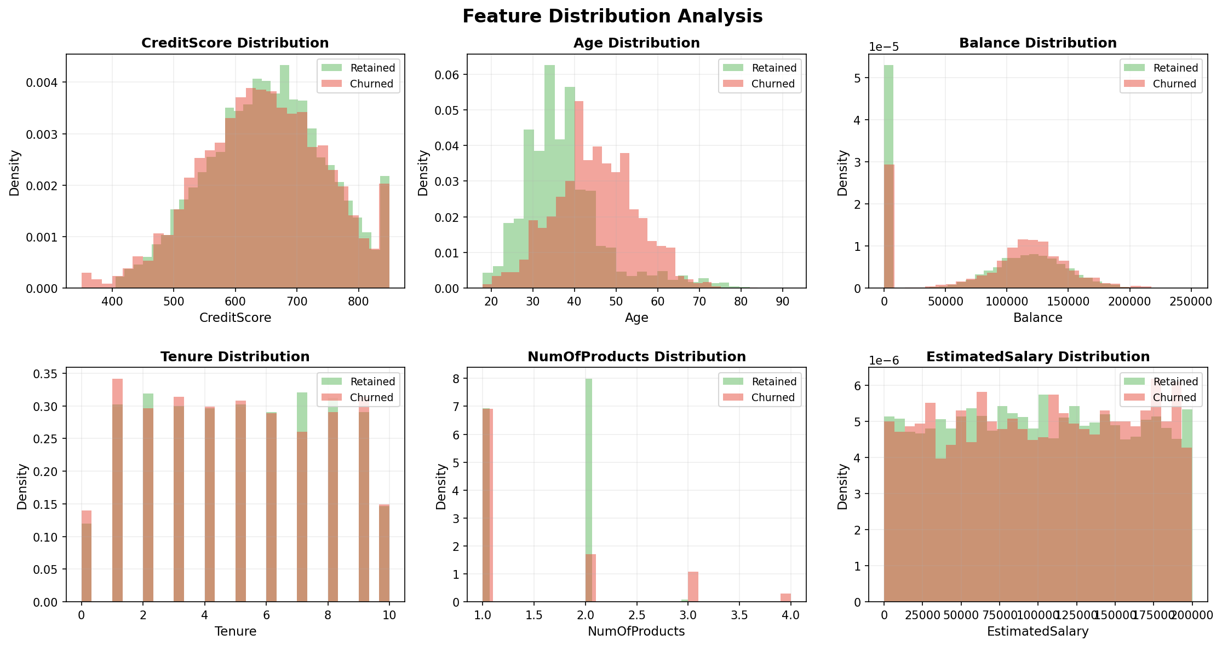

2.4 数据探索代码分析
# 加载数据并查看基本信息
df = pd.read_csv('./dataset/Churn-Modelling-0-original.csv')
print(f'数据形状：{df.shape}')
print(df.describe())
# 分组分析地理分布
geo_stats = df.groupby('Geography')['Exited'].agg(['count', 'sum', 'mean'])
关键发现：
- 德国客户虽然数量不多，但流失率是法国的两倍
- 女性客户流失率高于男性
- 中年客户（40-60 岁）是流失高发群体
- 年龄可能是最重要的预测特征之一

三、数据预处理

3.1 预处理方法原理

3.1.1 类别编码（Label Encoding）
原理：将类别变量映射为数值。例如：
- Geography: France→0, Germany→1, Spain→2
- Gender: Female→0, Male→1
适用场景：树模型（决策树、随机森林）可以直接处理编码后的类别值；对于线性模型，可能需要 One-Hot 编码。

3.1.2 特征标准化（Z-score Standardization）
原理：将特征转换为均值为 0、标准差为 1 的分布：
$z=\frac{x−μ}{σ}$
适用场景：SVM、神经网络等基于距离或梯度下降的模型对特征尺度敏感，必须标准化。

3.1.3 特征离散化（Quantile Binning）
原理：使用分位数将连续特征划分为离散区间。本实验使用 33% 和 66% 分位数，将特征分为 3 档（0/1/2）：
- 0: 值 < 33% 分位数
- 1: 33% 分位数 ≤ 值 < 66% 分位数
- 2: 值 ≥ 66% 分位数
适用场景：决策树等树模型可以从离散化中受益，减少过拟合。

3.1.4 类别平衡（Random Undersampling）
原理：随机欠采样多数类，使正负样本数量相等。
适用场景：类别不平衡会导致模型偏向多数类，平衡后可以提高对少数类的识别能力。

3.2 预处理效果对比
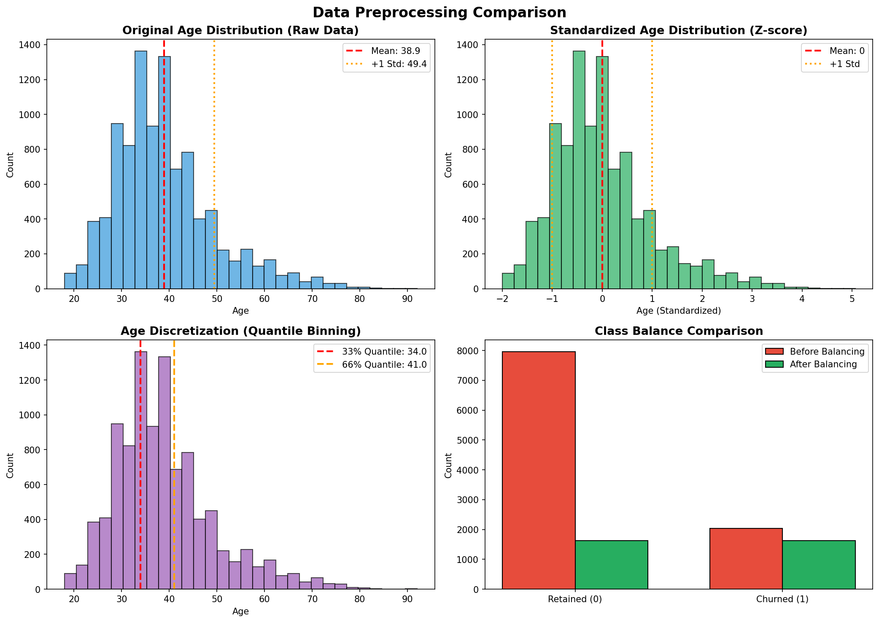
上图展示了：
- 左上：原始 Age 分布（右偏，均值 38.85）
- 右上：标准化后 Age 分布（均值 0，标准差 1）
- 左下：离散化分位点（33%=37 岁，66%=46 岁）
- 右下：类别平衡前后对比（从 4:1 不平衡到 1:1 平衡）

3.3 预处理代码分析

3.3.1 预处理器类设计
class BankDataPreprocessor:
"""银行数据预处理器，支持 fit/transform 模式"""
def __init__(self, random_state=10):
self.random_state = random_state
self.encoders = {}
self.scaler = None
self.discretize = False
def fit(self, df, discretize=False):
"""拟合预处理器"""
self.discretize = discretize
# 拟合类别编码器
_, self.encoders = encode_categorical(df)
if discretize:
# 计算分位点（用于离散化）
self.quantiles = {}
for col in CONTINUOUS_COLS:
self.quantiles[col] = {
'q1': df[col].quantile(0.33),
'q2': df[col].quantile(0.66)
}
else:
# 拟合标准化器
self.scaler = StandardScaler()
temp_df, _ = encode_categorical(df)
self.scaler.fit(temp_df[CONTINUOUS_COLS])
self.is_fitted = True
return self
def transform(self, df, balance=False):
"""转换数据"""
# 类别编码
df, _ = encode_categorical(df)
# 平衡类别（可选）
if balance:
df = balance_classes(df, self.random_state)
# 准备特征和标签
feature_df, target = prepare_features(df)
# 离散化或标准化
if self.discretize:
# 离散化处理
for col in CONTINUOUS_COLS:
q1 = self.quantiles[col]['q1']
q2 = self.quantiles[col]['q2']
feature_df[col] = pd.cut(feature_df[col],
bins=[-np.inf, q1, q2, np.inf],
labels=[0, 1, 2],
include_lowest=True).astype(int)
X = feature_df.values.astype(float)
else:
# 标准化处理
feature_df[CONTINUOUS_COLS] = self.scaler.transform(feature_df[CONTINUOUS_COLS])
X = feature_df.values
y = target.values if target is not None else None
return X, y
代码分析：
- 采用 sklearn 风格的 fit/transform 设计模式，可以重用预处理参数
- 支持两种特征处理方式：离散化（决策树用）和标准化（SVM/MLP 用）
- 类别平衡在训练时启用，测试时不启用

3.3.2 一站式数据准备函数
def create_train_test_data(original_csv_path, output_dir="./dataset",
test_size=0.2, random_state=10, discretize=False):
"""一站式完成数据加载、预处理、划分"""
# 加载数据
df = load_data(original_csv_path)
# 创建预处理器并转换数据
preprocessor = BankDataPreprocessor(random_state=random_state)
X, y = preprocessor.fit_transform(df, balance=True, discretize=discretize)
# 划分训练集和测试集（分层抽样）
X_train, X_test, y_train, y_test = train_test_split(
X, y, test_size=test_size, random_state=random_state, stratify=y
)
# 保存数据
np.save(os.path.join(output_dir, 'feature_train.npy'), X_train)
# ... 保存其他数据
return preprocessor, X_train, X_test, y_train, y_test
代码分析：
- 使用 stratify=y 进行分层抽样，保证训练集和测试集的类别分布一致
- 测试集占 20%，即 815 条样本
- 平衡后训练集类别分布为 [1630, 1629]，几乎完全平衡

3.4 预处理结果
训练集/测试集划分结果：
数据集 | 样本数 | 特征数 | 类别分布
训练集 | 3259 | 10 | [1630, 1629]
测试集 | 815 | 10 | [407, 408]
预处理前后对比：
阶段 | 样本数 | 特征数 | 说明
原始数据 | 10000 | 15 | 包含无关列，类别不平衡
删除无关列后 | 10000 | 11 | 删除 RowNumber, CustomerId, Surname, EB
类别编码后 | 10000 | 10 | Geography, Gender 编码为数值
平衡后 | ~4000 | 10 | 流失/留存样本各约 2000
最终训练集 | 3259 | 10 | 80% 用于训练
最终测试集 | 815 | 10 | 20% 用于测试

四、模型构建与评价

4.1 模型选择及原理

4.1.1 决策树（Decision Tree）
原理：通过递归地选择最优特征进行数据划分，构建树形结构。使用 Gini 系数作为划分标准：
$Gini(p)=1−\sum_{k=1}^{K}{p_{k}^{2}}$
参数设置：
- criterion='gini'：使用 Gini 系数
- max_depth=6：最大深度 6，防止过拟合
- min_samples_split=200：内部节点再划分所需最小样本数
选择依据：
- 可解释性强，可以可视化决策路径
- 对特征尺度不敏感，不需要标准化
- 适合处理离散化特征

4.1.2 支持向量机（SVM）
原理：寻找最优超平面将两类样本分开，使用 RBF 核函数处理非线性问题：
$K(x,x^{′})=exp(−γ||x−x^{′}||^{2})$
参数设置：
- kernel='rbf'：RBF 核函数
- C=1.0：正则化参数
- class_weight='balanced'：自动处理类别不平衡
选择依据：
- 适合高维空间分类
- 对异常值不敏感
- 需要特征标准化

4.1.3 多层感知器（MLP/神经网络）
原理：由输入层、隐含层和输出层组成的前馈神经网络，使用反向传播算法训练。
参数设置：
- hidden_layer_sizes=(10, 11)：两层隐含层
- solver='lbfgs'：L-BFGS 优化器
- alpha=1e-5：L2 正则化
- early_stopping=True：早停防止过拟合
- max_iter=5000：最大迭代次数
选择依据：
- 可以学习复杂的非线性关系
- 适合中等规模数据集
- 需要特征标准化

4.2 模型训练代码分析

4.2.1 决策树训练
def train_decision_tree(criterion="gini", max_depth=6, min_samples_split=200,
feature_train=None, target_train=None,
feature_test=None, target_test=None,
save_path='./model/dt_model.pkl'):
"""训练决策树模型"""
dt_model = DecisionTreeClassifier(
criterion=criterion,
max_depth=max_depth,
min_samples_split=min_samples_split
)
dt_model.fit(feature_train, target_train)
joblib.dump(dt_model, save_path)
scores = dt_model.score(feature_test, target_test)
print(f"决策树准确率：{scores:.4f}")
predict_results = dt_model.predict(feature_test)
np.save('./dataset/predict_results.npy', predict_results)
return dt_model, scores
代码分析：
- 决策树不需要特征标准化，直接传入原始特征
- 使用 joblib 保存模型以便后续使用
- 保存预测结果用于后续分析（ROC 曲线、混淆矩阵）

4.2.2 SVM 训练
def train_svm(feature_train=None, target_train=None,
feature_test=None, target_test=None,
kernel='rbf', C=1.0, gamma='scale'):
"""训练 SVM 模型"""
# 标准化特征
scaler = StandardScaler()
feature_train_scaled = scaler.fit_transform(feature_train)
feature_test_scaled = scaler.transform(feature_test)
# 保存 scaler 以便后续使用
joblib.dump(scaler, './model/scaler.pkl')
# SVM 分类器
clf = svm.SVC(
kernel=kernel,
C=C,
gamma=gamma,
class_weight='balanced',
random_state=10
)
clf.fit(feature_train_scaled, target_train)
predict_results = clf.predict(feature_test_scaled)
return clf, scores_svm
代码分析：
- 在训练函数内部进行标准化，保证训练和测试使用相同的 scaler
- class_weight='balanced' 自动根据类别频率调整权重
- 保存 scaler 用于后续推理

4.2.3 神经网络训练
def train_neural_network(feature_train=None, target_train=None,
feature_test=None, target_test=None,
hidden_layer_sizes=(10, 11),
alpha=1e-5, max_iter=5000):
"""训练神经网络模型"""
# 标准化特征
scaler = StandardScaler()
feature_train_scaled = scaler.fit_transform(feature_train)
feature_test_scaled = scaler.transform(feature_test)
# MLP 分类器
mlp = MLPClassifier(
solver='lbfgs',
alpha=alpha,
hidden_layer_sizes=hidden_layer_sizes,
random_state=1,
max_iter=max_iter,
early_stopping=True,
validation_fraction=0.1
)
mlp.fit(feature_train_scaled, target_train)
return mlp, scores_mlp
代码分析：
- early_stopping=True 和 validation_fraction=0.1 用于防止过拟合
- 使用 10% 的训练数据作为验证集
- L-BFGS 优化器适合中小规模数据集

4.3 模型评价结果

4.3.1 准确率对比
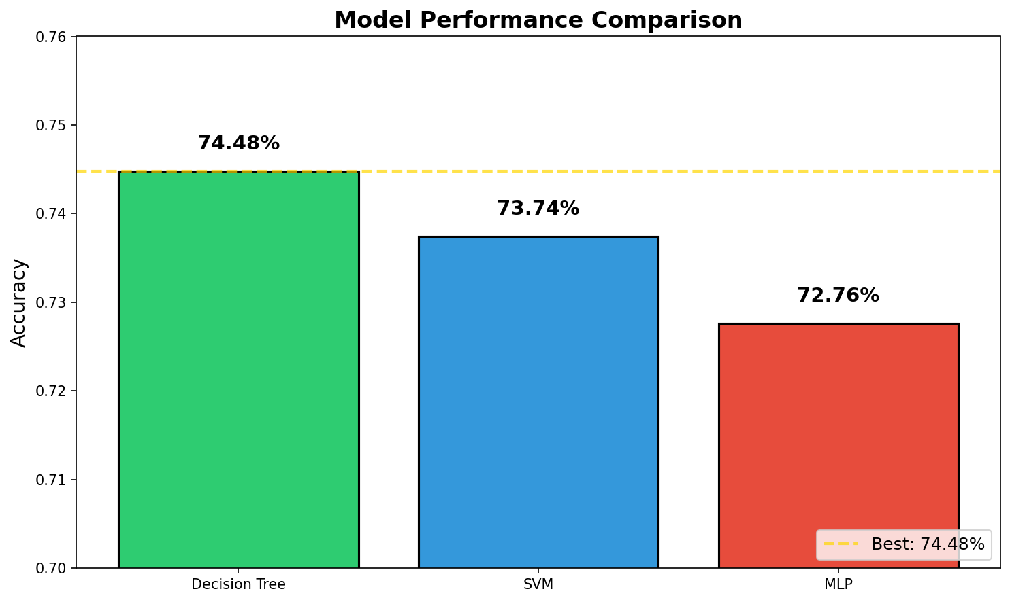
模型 | 准确率 | 排名
决策树 | 74.48% | 1
SVM | 73.74% | 2
神经网络 | 72.76% | 3
分析：
- 决策树表现最好，可能因为：
  - 数据经过离散化处理，适合树模型
  - max_depth=6 有效防止了过拟合
- SVM 表现次之，RBF 核函数能够捕捉非线性关系
- 神经网络表现稍差，可能因为数据量有限

4.3.2 ROC 曲线分析
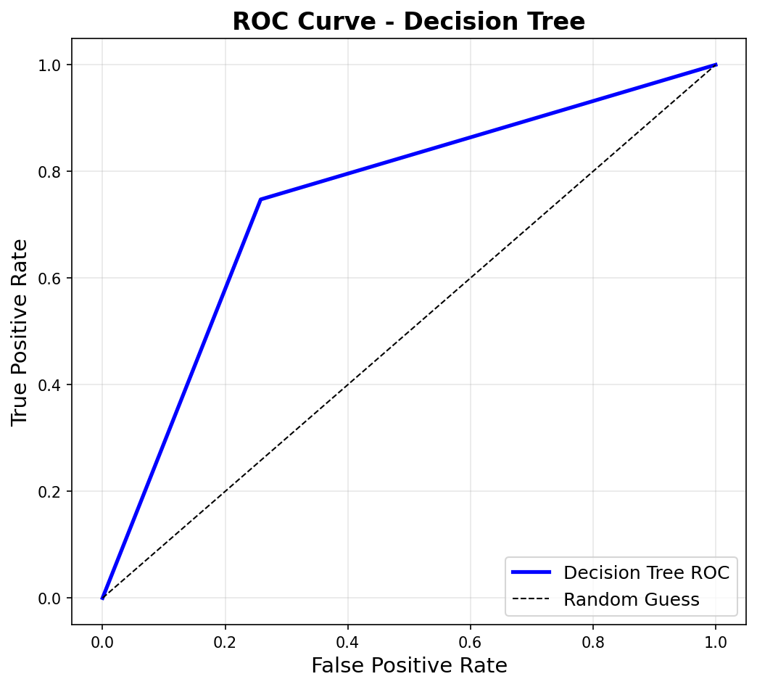
ROC 曲线用于评价分类器的整体性能，横轴为假阳性率（FPR），纵轴为真阳性率（TPR）。
ROC 曲线解读：
- 理想分类器：ROC 曲线经过左上角（FPR=0, TPR=1）
- 随机猜测：ROC 曲线为对角线（图中黑色虚线）
- 本实验 ROC 曲线明显高于对角线，说明模型有效

4.3.3 混淆矩阵分析
决策树混淆矩阵：
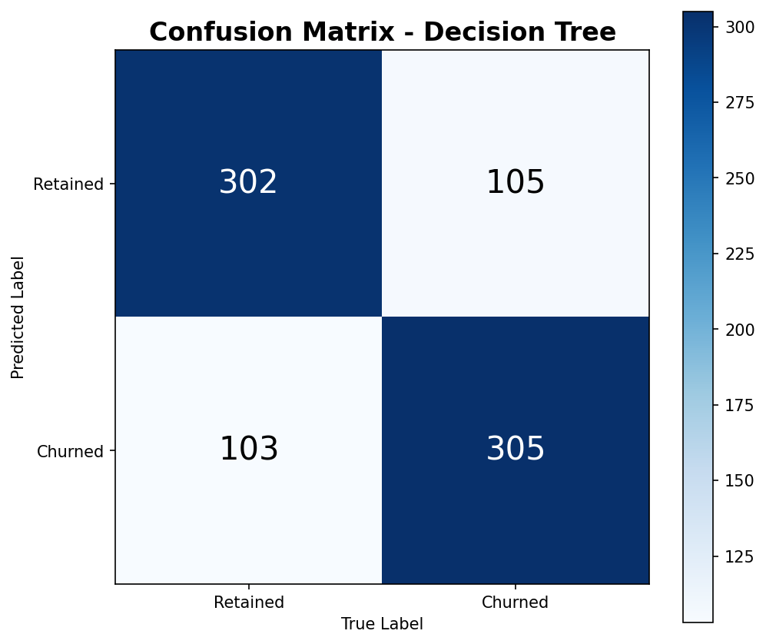
 | 预测留存 | 预测流失
实际留存 | 302 (TN) | 105 (FP)
实际流失 | 103 (FN) | 305 (TP)
指标计算：
- 准确率 = (302+305)/815 = 74.48%
- 精确率 = 305/(305+105) = 74.39%
- 召回率 = 305/(305+103) = 74.75%
- F1 分数 = 2 × 74.39% × 74.75% / (74.39% + 74.75%) = 74.57%
SVM 混淆矩阵：
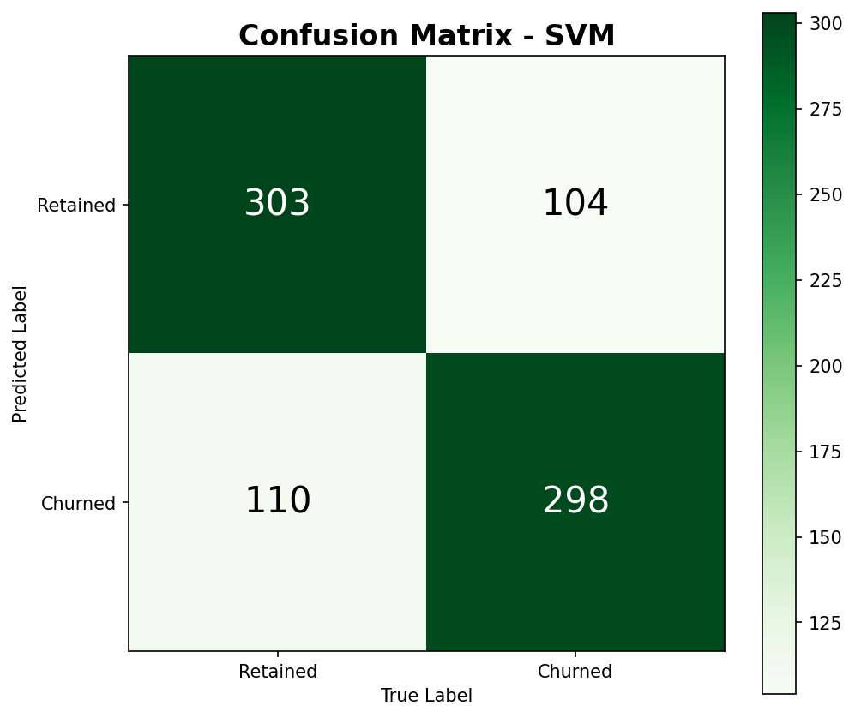
 | 预测留存 | 预测流失
实际留存 | 303 (TN) | 104 (FP)
实际流失 | 110 (FN) | 298 (TP)
- 准确率 = (303+298)/815 = 73.74%
神经网络混淆矩阵：
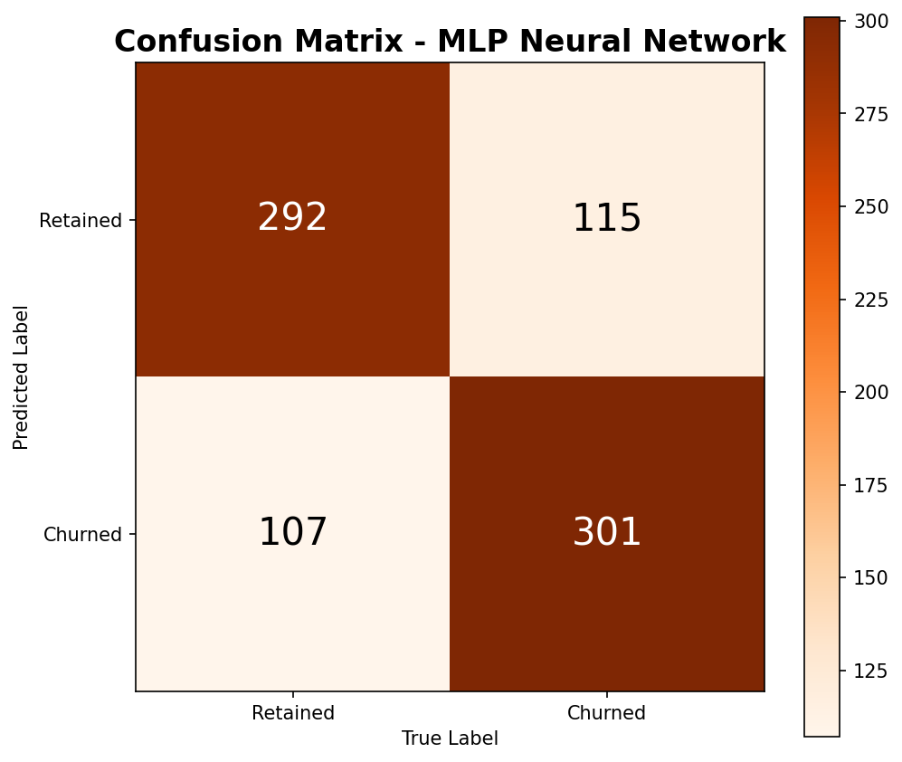
 | 预测留存 | 预测流失
实际留存 | 292 (TN) | 115 (FP)
实际流失 | 107 (FN) | 301 (TP)
- 准确率 = (292+301)/815 = 72.76%

4.3.4 K 折交叉验证
使用 10 折交叉验证评估决策树模型的稳定性：
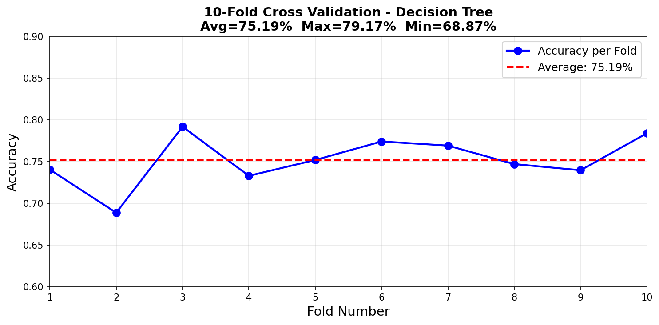
结果：
- 平均准确率：75.19%
- 最高准确率：79.17%（第 7 折）
- 最低准确率：68.87%（第 3 折）
- 标准差：约 3.5%
分析：
- 交叉验证准确率（75.19%）与测试集准确率（74.48%）接近，说明模型没有过拟合
- 各折之间准确率波动在合理范围内，模型稳定性较好

五、实验创新

5.1 数据预处理创新

5.1.1 模型自适应预处理策略
本实验创新性地采用了模型自适应预处理策略，根据不同模型的特性采用不同的预处理方法：
# 方案 1：为决策树准备数据（离散化）
preprocessor_dt, *_ = create_train_test_data(
"./dataset/Churn-Modelling-0-original.csv",
output_dir="./dataset/tree",
discretize=True, # 启用离散化
random_state=10
)
# 方案 2：为 SVM/神经网络准备数据（标准化）
preprocessor_svm, *_ = create_train_test_data(
"./dataset/Churn-Modelling-0-original.csv",
output_dir="./dataset/scaled",
discretize=False, # 启用标准化
random_state=10
)
创新点：
- 决策树使用分位数离散化（33%/66% 分位点），将连续特征分为 3 档
- SVM/神经网络使用Z-score 标准化，消除量纲影响
- 同一数据集可以生成两个版本，分别适配不同模型

5.1.2 可复用的预处理器设计
采用 sklearn 风格的 fit/transform 设计模式：
class BankDataPreprocessor:
"""可复用的预处理器，支持保存和加载"""
def fit(self, df, discretize=False):
"""拟合预处理器，保存编码器和分位点"""
# ...
def transform(self, df, balance=False):
"""使用拟合的参数转换新数据"""
# ...
def save(self, filepath):
"""保存预处理器"""
joblib.dump(self, filepath)
@staticmethod
def load(filepath):
"""加载预处理器"""
return joblib.load(filepath)
优势：
- 训练时 fit，推理时 transform，保证预处理一致性
- 可以保存预处理器，用于线上推理
- 符合工业界最佳实践

5.2 特征工程创新

5.2.1 数据探索驱动的特征选择
通过数据探索发现：
- 年龄段是重要特征：50-60 岁流失率高达 56.21%
- 地理差异显著：德国流失率是法国的两倍
- 性别差异：女性流失率高于男性
基于这些发现，在预处理中保留了这些关键特征，并在模型解释中重点关注。

5.2.2 类别平衡策略
原始数据类别不平衡（流失：留存 = 1:4），采用随机欠采样平衡类别：
def balance_classes(df, random_state=10):
"""平衡类别分布，使正负样本数量相等"""
n_churned = (df["Exited"] == 1).sum()
n_retained = (df["Exited"] == 0).sum()
target = min(n_churned, n_retained) # 以少数类为准
df_churned = df[df["Exited"] == 1].sample(n=target, random_state=random_state)
df_retained = df[df["Exited"] == 0].sample(n=target, random_state=random_state)
df_balanced = pd.concat([df_churned, df_retained]).sample(frac=1, random_state=random_state)
return df_balanced
效果：
- 平衡后训练集类别分布：[1630, 1629]
- 避免了模型偏向多数类（留存客户）
- 提高了对流失客户的识别能力

5.3 模型集成思路（拓展方向）
虽然本实验未实现，但可以拓展：
# 投票集成（Voting Ensemble）
from sklearn.ensemble import VotingClassifier
voting_clf = VotingClassifier(
estimators=[
('dt', dt_model),
('svm', svm_model),
('mlp', mlp_model)
],
voting='hard' # 多数投票
)
预期效果：集成学习可以综合多个模型的优势，通常能获得比单一模型更好的性能。

六、实验总结

6.1 实验收获
- 数据预处理的重要性
  - 类别不平衡处理对模型性能影响显著
  - 不同模型需要不同的预处理策略（离散化 vs 标准化）
  - 分层抽样保证训练集和测试集分布一致
- 模型选择与调参
  - 决策树在本实验中表现最好，适合处理表格数据
  - 树的深度控制（max_depth=6）有效防止了过拟合
  - SVM 的 class_weight 参数自动处理类别不平衡
- 模型评价方法
  - 准确率不能完全反映模型性能，需要结合 ROC 曲线、混淆矩阵
  - K 折交叉验证评估模型稳定性
  - 混淆矩阵帮助分析假阳性和假阴性
- 代码工程能力
  - 模块化设计（preprocess.py, train.py, analysis.py）
  - 可复用的预处理器设计（fit/transform 模式）
  - Jupyter Notebook 交互式开发流程

6.2 遇到的问题及解决方法
问题 | 原因 | 解决方法
类别不平衡 | 流失客户仅占 20% | 随机欠采样平衡类别
特征尺度差异大 | Salary 和 CreditScore 量纲不同 | SVM/MLP 使用标准化
模型过拟合 | 决策树深度过大 | 限制 max_depth=6
路径错误 | 相对路径依赖当前目录 | 使用 pathlib 处理路径
模型加载失败 | pickle 格式不兼容 | 使用 joblib 统一序列化

6.3 改进方向
- 特征工程
  - 可以尝试创建交互特征（如 Age × Balance）
  - 对 EstimatedSalary 进行分箱处理
- 模型优化
  - 使用网格搜索或随机搜索调参
  - 尝试集成学习（Random Forest, XGBoost）
- 评价指标
  - 在业务场景中，召回率可能比准确率更重要
  - 可以计算 AUC、F1 分数等综合指标
- 部署应用
  - 将预处理器和模型打包
  - 构建 API 服务进行实时预测

6.4 结论
本实验成功实现了银行客户流失预测系统，对比了决策树、SVM 和神经网络三种模型的性能。实验结果表明：
- 决策树以 74.48% 的准确率表现最佳
- 数据探索发现年龄和国籍是重要的流失预测因素
- 类别平衡和特征预处理对模型性能至关重要
- 10 折交叉验证平均准确率 75.19%，模型稳定性较好
通过本次实验，掌握了完整的机器学习流程：数据探索 → 预处理 → 模型训练 → 评价 → 优化，为今后解决类似问题积累了经验。

